

出國報告（出國類別：考察）
97年度行政人員國外標竿學習參訪
出國報告

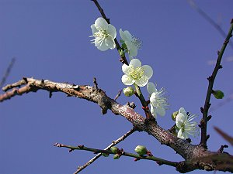

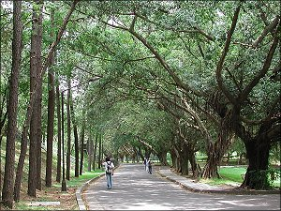

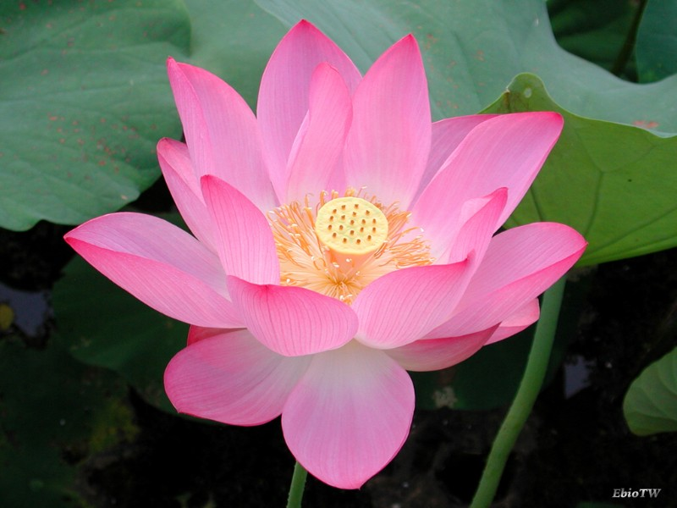

派赴國家：新加坡、香港、澳門
出國期間：民國97年7月6日至12日
報告日期：民國97年10月17日

